名古屋大学医学部附属病院診療申込書

紹介元の先生へ
① ご希望の予約日は、原則３平日以上先でご記入ください。
② 患者さんの同意の下、診療申込書①をＦＡＸで０５２－７４４－２７８０宛にお送り
ください。
なお、ＦＡＸ番号非通知での送信は、当院では受信ができませんのでご注意願います。
（ＦＡＸは２４時間対応。但し、事務手続きは、平日９時～１６時に行います。）
診療情報提供書（紹介状）の事前提供をお願いいたします。
③ あらかじめ該当の医師に連絡しますので、診療申込書とともにＦＡＸで診療情報提供書
（紹介状）の写しを送付くださるようお願いします。
診療情報提供書（紹介状）は、貴院の様式を添付いただいて構いません。
④ 患者さんには、診療申込書②に診療情報提供書（紹介状）を添えてお渡しください。
⑤ 予約日時については、患者さんとの調整後に貴院へご連絡します。
- 診療科（医師）によっては、予約時間の指定ができない場合があります。
⑥ 入院中の患者さんをご紹介いただく場合は、裏面の「受診状況連絡箋」にご記入のうえ
診療申込書①とともにＦＡＸ送信願います。
※ 名大病院の診療科は以下のとおりです。（ ）内はグループ名です。
【内科系】 血液内科、循環器内科、消化器内科（消化管上部、消化管下部、肝臓、胆道・膵臓）、呼吸器内科、糖尿病・内分泌内科、腎臓内科、老年内科、神経内科、総合診療科、小児科（血液・腫瘍、神経、ウイルス、新生児、免疫、循環器）、精神科、親と子どもの心療科、放射線科
【外科系】 消化器外科一、消化器外科二、心臓外科、血管外科（動脈、静脈）、呼吸器外科、
脳神経外科、乳腺・内分泌外科、小児外科、移植外科、整形外科（股関節、脊椎、腫瘍、
小児整形、膝肩）、リウマチ科、手の外科、形成外科、産科婦人科、泌尿器科、眼科、皮膚科、歯科口腔外科、耳鼻いんこう科、麻酔科
※ なお、放射線検査の予約、セカンドオピニオンの予約は電話０５２－７４４－２８２５で
お受けします。申込書も別の様式となりますので、この診療申込書は使用しないようお願い
します。
※ 今後とも病診連携業務につきまして、ご協力を賜りますようお願い申し上げます。
本紙がなくなりましたら、下記あてにできるだけFAXでご連絡願います。
名古屋大学医学部附属病院
地域連携・患者相談センター病診連携室
電 話 ０５２－７４４－２８３９
ＦＡＸ ０５２－７４４－２７８０
病院ホームページで外来受診のご案内を公開しています。
アドレス http://www.med.nagoya-u.ac.jp/hospital/
H29.10

受診状況連絡箋

本名古屋大学医学部附属病院、受診日の入院状況について、
該当するものにチェックを付し、診療申込書①と併せてＦＡＸ送信願います。

１．患者氏名 様

２．入院基本料区分

□ 一般病棟入院基本料［ＤＰＣ対象病院］、特定機能病院入院基本料
※1 本院での診療行為を含めてＤＰＣが変更となる場合がありますので、
本院医事担当者への連絡をお願いします。
※２ 本院での診療行為を含め、ＤＰＣ対象となる場合は、本院での診療に係る
保険請求ができませんので、貴院あて費用の請求をさせていただきます。
- 一般病棟入院基本料［ＤＰＣ未導入病院（出来高算定病院）］
□ 特定入院料（療養病棟入院料・有床診療所療養病床入院料等）
□ その他（ ）

３．受診目的・・・本院レセプト請求にあたり必要となりますので記載をお願いします。

□ 紹介元である入院医療機関に検査・画像診断等の設備がないため。
□ 紹介元である入院医療機関に専門的な診療科がないため。
□ その他（ ）

＊ セカンドオピニオン以外で、本院が自費診療として患者さんより徴収することは
混合診療に抵触しますのでお受けできません。（東海北陸厚生局の指導による）

４．診療費用の請求先

貴院 医事担当者連絡先
医療機関名：
部署名：
担当者名：
電話：

名古屋大学医学部附属病院 医事担当者連絡先
部 署 名：医 事 課 医 事 係
担当者名：医 事 係 長
電 話：０５２－７４４－２８３８（直通）

※この用紙をコピーして、ご使用願います。
名古屋大学医学部附属病院診療申込書①
地域連携・患者相談センター病診連携室 電話 052-744-2839 FAX 052-744-2780
患者さんの同意の下、診療を申込みます。
平成 年 月 日
１．紹介先診療科、診療グループ、医師指定の有無 ３．紹介元医療機関
〒
科 グループ 住 所

医師指定 無・有（ 医師） 医療機関名
診療科名
２．受診希望日（3平日以上先でご記入ください） 医師氏名

□ 月 日 曜日 電 話
□ いつでもよい ＦＡＸ
４．紹介患者情報
フリガナ |  | 性 別 | 生年月日 |  | 明治 大正 昭和 平成
患者氏名 |  | 男 女 |  |  | 年 月 日
住 所 | 〒
自宅電話 |  | 当院受診歴 |  | 有（ID ） 無
昼間の連絡先 | 日中に必ず連絡できる番号をご記入ください | 受診当日の状況 |  | 通院中 入院中*
 |  | ＊入院中の場合は、表紙裏の受診状況連絡箋を送信願います
５．診療情報提供書 □別紙 診療情報提供書（下欄を使用せずに貴院の様式を添付いただいて構いません）
傷病名（主訴）

紹介目的：加療 入院適応 精査 その他（ ）

現病歴・現症

現在の処方
備考（ご希望事項がありましたら、ご記入ください。）
画像データ添付 有（返却 要 不要）・ 無
※このＦＡＸには、個人情報を含む機密情報が含まれており、名古屋大学医学部附属病院に送られています。もし、誤って
届いた場合は、お手数ですがその旨を上記３の医療機関宛、お知らせくださるようお願いします。
H29.10
名古屋大学医学部附属病院診療申込書（貴院控）
地域連携・患者相談センター病診連携室 電話 052-744-2839 FAX 052-744-2780
患者さんの同意の下、診療を申込みます。
平成 年 月 日
１．紹介先診療科、診療グループ、医師指定の有無 ３．紹介元医療機関
〒
科 グループ 住 所

医師指定 無・有（ 医師） 医療機関名
診療科名
２．受診希望日（3平日以上先でご記入ください） 医師氏名

□ 月 日 曜日 電 話
□ いつでもよい ＦＡＸ
４．紹介患者情報
フリガナ |  | 性 別 | 生年月日 |  | 明治 大正 昭和 平成
患者氏名 |  | 男 女 |  |  | 年 月 日
住 所 | 〒
自宅電話 |  | 当院受診歴 |  | 有（ID ） 無
昼間の連絡先 | 日中に必ず連絡できる番号をご記入ください | 受診当日の状況 |  | 通院中 入院中*
 |  | ＊入院中の場合は、表紙裏の受診状況連絡箋を送信願います
５．診療情報提供書 □別紙 診療情報提供書（下欄を使用せずに貴院の様式を添付いただいて構いません）
傷病名（主訴）

紹介目的：加療 入院適応 精査 その他（ ）

現病歴・現症

現在の処方
備考（ご希望事項がありましたら、ご記入ください。）
画像データ添付 有（返却 要 不要）・ 無
※このＦＡＸには、個人情報を含む機密情報が含まれており、名古屋大学医学部附属病院に送られています。もし、誤って
届いた場合は、お手数ですがその旨を上記３の医療機関宛、お知らせくださるようお願いします。
H29.10
名古屋大学医学部附属病院診療申込書②（患者さん用）
※紹介くださる先生方へ ： この用紙を患者さんにお渡し願います。
患者さんの同意の下、診療を申込みます。
平成 年 月 日
１．紹介先診療科、診療グループ、医師指定の有無 ３．紹介元医療機関
〒
科 グループ 住 所

医師指定 無・有（ 医師） 医療機関名
診療科名
２．受診希望日（3平日以上先でご記入ください） 医師氏名

□ 月 日 曜日 電 話
□ いつでもよい ＦＡＸ
４．紹介患者情報
フリガナ |  | 性 別 | 生年月日 |  | 明治 大正 昭和 平成
患者氏名 |  | 男 女 |  |  | 年 月 日
住 所 | 〒
自宅電話 |  | 当院受診歴 |  | 有（ID ） 無
昼間の連絡先 | 日中に必ず連絡できる番号をご記入ください | 受診当日の状況 |  | 通院中 入院中*

５．患者さんへ
① 予約日時の調整について
・ 後ほど、名大病院病診連携室の担当者から電話連絡させていただきます。
・ 確定した予約日時は、必ずメモをお願いします。
診療予約日時 | 平成 年 月 日（ 曜日）午前・午後 時 分

② 当日の受診について
・予約時間の３０分前に外来棟１階の初診受付へお越しください。
・窓口で、本申込書②、紹介状、保険証・医療証等をご提示ください。
また、薬を服用中の方は、お薬手帳等（服用中のすべての薬がわかるもの）をあわせてお持ちください。
（以前に同じ診療科に受診されたことのある方は別対応となる場合があります。その場合は担当者
から電話で説明させていただきます。）

③ 本件に関するお問い合わせは、地域連携・患者相談センター病診連携室にご連絡願います。
電話 ０５２－７４４－２８３９
（平日９時～１７時の時間でお願いします。）

（裏面に名大病院への交通のご案内と病院案内図があります。）
H29.10

交通のご案内

○ＪＲ中央線 鶴舞駅
名大病院口より徒歩3分
○地下鉄鶴舞線 鶴舞駅
（４番出入口）より徒歩8分
○市バス
栄から栄18系統「妙見町」行
「名大病院」下車すぐ

＊駐車場は、外来診療棟南側
（出入口は西側）に外来患者さん用
として約550台分用意してありま
すが、手狭ですので、なるべく
公共交通機関をご利用ください。

〒 466-8560
名古屋市昭和区鶴舞町６５番地
TEL（052）741-2111（代表）

名大病院案内図
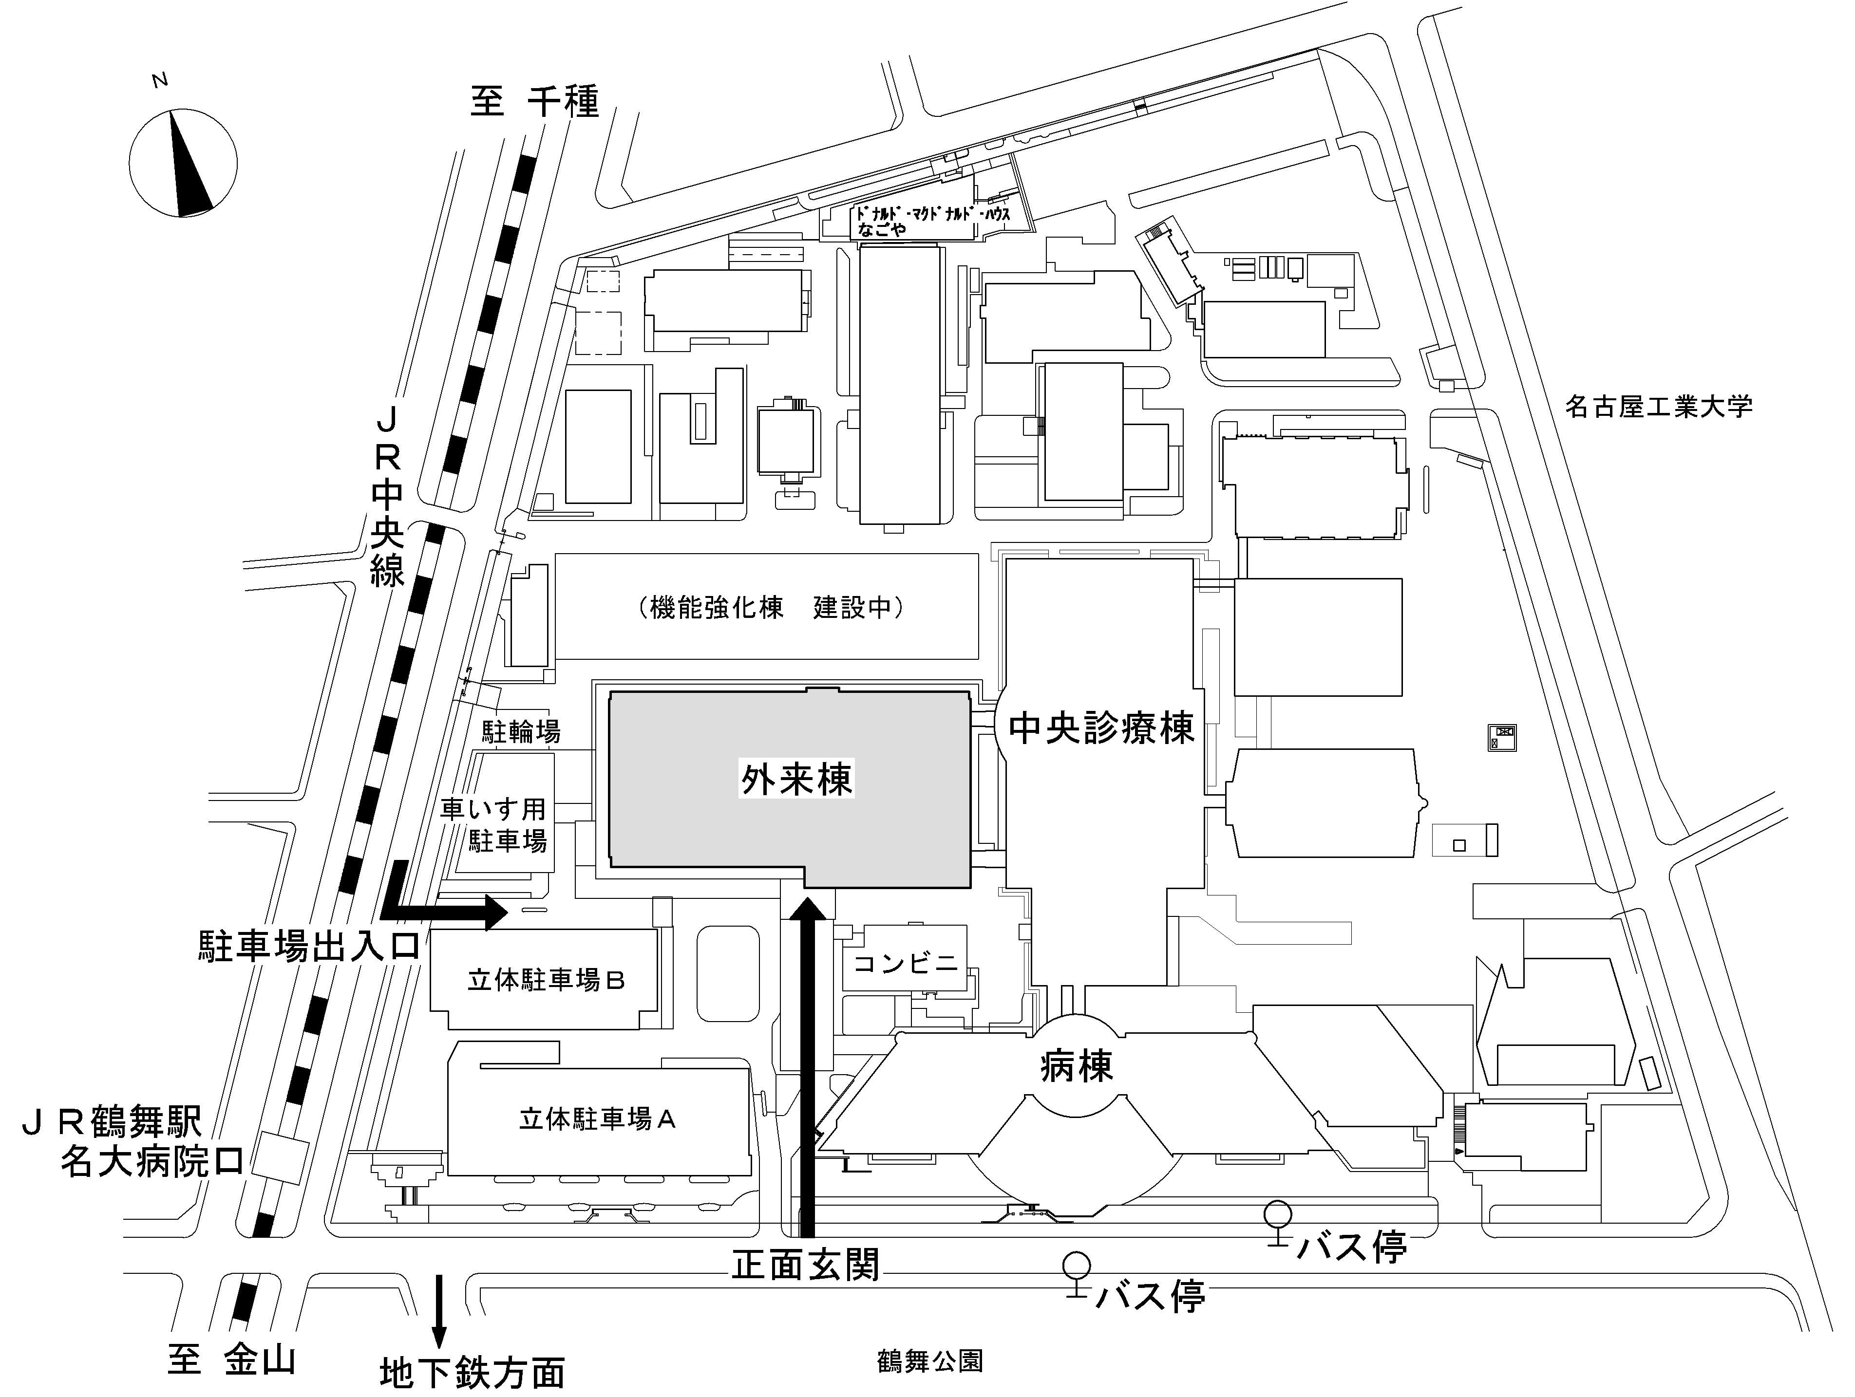

立体駐車場A

中央診療棟B
中央診療棟A
H29.10

